一○四學年度第一學期生活第三冊第三次成績考查（第四主題～第六主題）

A
國小 年 班 座號 姓名

一、對的畫○，錯的打×：每題4分，共40分
( )⒈利用各種樂器可以演奏出好聽的歌曲。
( )⒉生活中，每一種聲音所代表的意思不一定相同。
( )⒊可以利用樂器或身體的聲音為歌曲伴奏，讓歌曲更好聽。
( )⒋生活中有許多悅耳、好聽的聲音。
( )⒌利用各種深淺不同的綠色，可以畫出植物茂密的樣子。
( )⒍教室裡黑板的顏色和晴朗的天空一樣，都是藍色的。
( )⒎利用同一枝蠟筆重複塗色，可以讓顏色愈來愈深。
( )⒏在山區和鄉村的生活環境，可以看到很多高樓大廈。
( )⒐整理居住地區探查的資料時，可以利用調查的時間做分類。
( )⒑每一個人的生活環境不一定相同。
二、選擇題：每題4分，共24分
( )⒈ 將綠豆放入寶特瓶中搖晃，能模仿哪種樂器的聲音？（①三角鐵②沙鈴③響板）。
( )⒉風吹過樹林時會發出什麼樣的聲音？（①沙沙聲②叮叮聲③鏗鏗聲）。
( )⒊ 可以利用什麼工具將校園的景色畫下來？（①水彩②蠟筆③以上工具都可以）。
( )⒋ 使用水彩時，哪一種方式是錯誤的？（①使用洗筆筒洗水彩筆②將顏料亂塗在同學的作品上③將顏料擠在調色盤上）。
( )⒌ 可以利用哪一種特徵向同學說明自己的生活環境？（①住家附近的建築②從公園走到學校的時間③老師的姓名）。
( )⒍探查居住地區時，需要注意什麼？（①探查的路線②背包的顏色③水壺的大小）。
三、下列各種樂器中，哪些是可以利用搖奏的方式演奏？請在□中打✓，不可以的打✕：共6分
①沙鈴

②響板
④木魚
③鈴鼓
⑥手搖鈴
⑤三角鐵
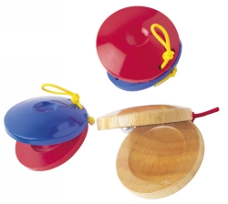
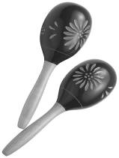

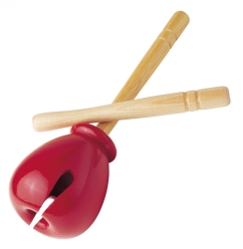
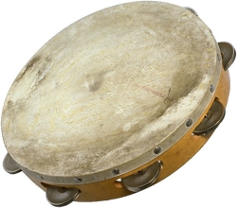

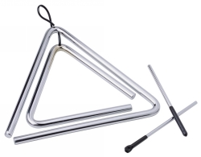
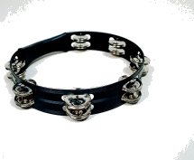

四、繪製校園寫生畫時，下列各種大自然的事物適合用什麼顏色繪製？請畫線連起來：共6分
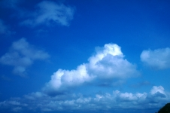
● ● ●
ㄅ.藍色
● ● ●
①雲
②晴朗天空
③草地



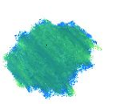
ㄆ.綠色

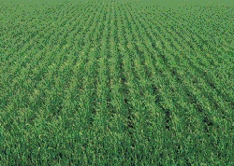
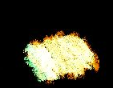
ㄇ.白色

五、下列哪些方式可以讓自己更了解自己的居住地區？請在□中打✓，不可以的打✕：每格3分，共12分


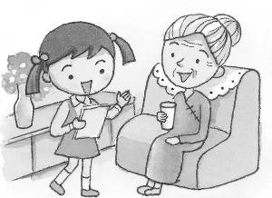
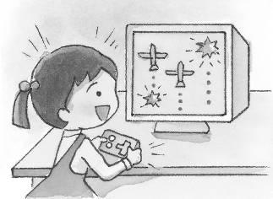
①請教長輩
②到圖書館查
④打電動
③上網查詢

六、可以利用什麼方式記錄居住地區探查時的訊息？請在□中打✓，不可以的打✕：每格2分，共12分
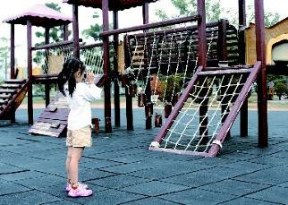
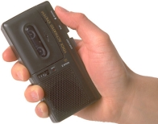
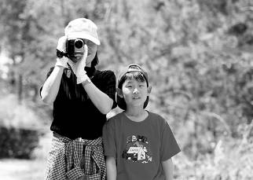
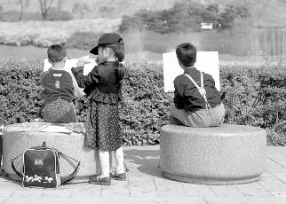
①拍下來

②畫下來
④文字記錄

③錄製影像
⑥發呆
⑤錄音





